7.04.2016 UA1CEG/p в рандеву.
(Home made, 3 watts, Delta)

1. Сюрприз, к тому же приятный!

Мне нравится этот тест! (Кстати это QRO тест!)
Мне нравится, как всё грамотно организовано и я всегда, если имеется возможность, с удовольствием участвую.
Громадная благодарность RW0UM Николаю Полковникову и его друзьям!

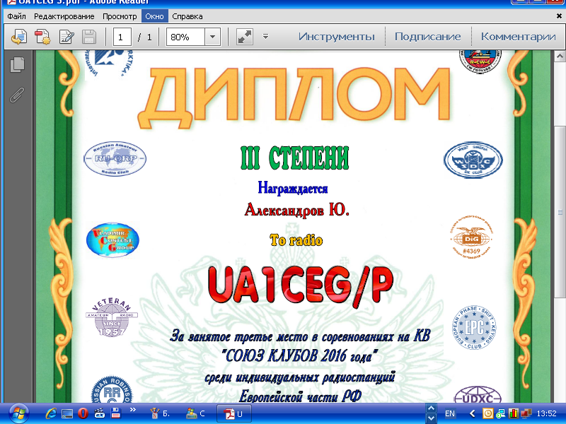

Как говорил один литературный герой: «У меня все ходы записаны!».
Никаких «односторонних прохождений», зто когда QRP станция проходит с таким уровнем, что соседние QRO станции «отдыхают в сторонке», никаких «аномальных, волноводных и т.п. прохождений». Всё честно. Честная работа QRP/p.
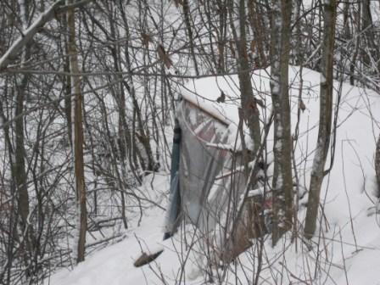

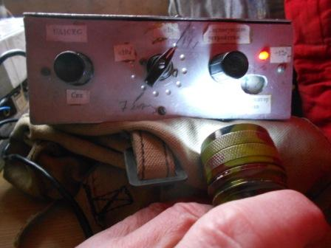

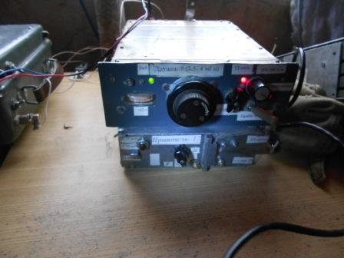

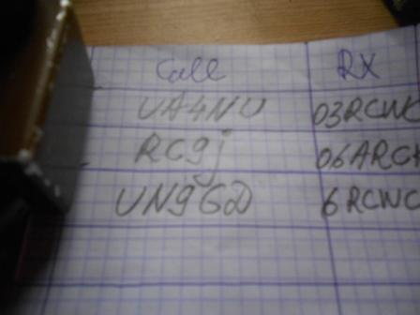

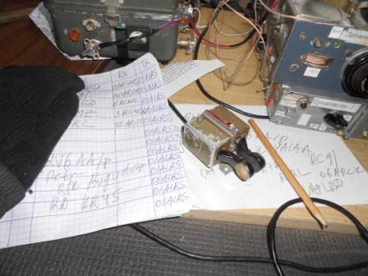
Естественно, спасибо и Валерию Федотовичу RW3AI, который многому научил и никогда не отказывает в помощи, если её попросить!
Именно Валерий , проявляя невероятное терпение научил всех желающих, я в том числе, правильно составлять отчёты за тесты.
Разумеется, я участвую в тестах «для души», тем приятнее награда!

Рандеву.

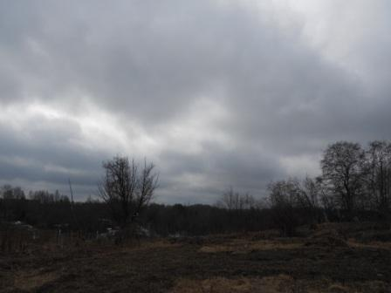
Погода скучная…
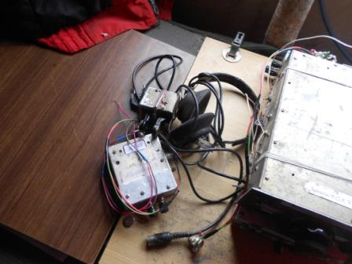
Грязно и мокро, и в вигвам затекла жидкая грязь… Весна.
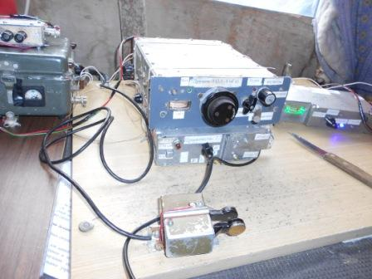
Фото со вспышкой. Пасмурно и в вигваме света не хватает.
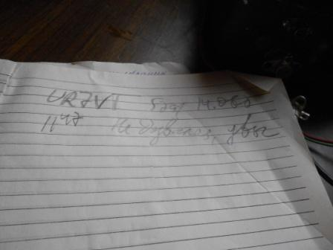
Вполне уверенно слышу общий вызов Сергея UR7VT… не дозвался.
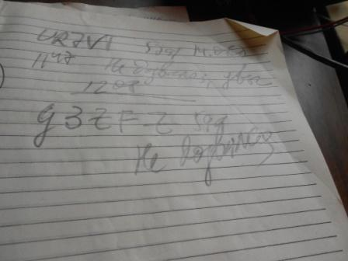
G3ZFZ… не дозвался.
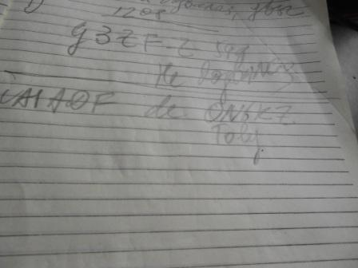
«Выхватываю» имя: «Toly»… Ясное дело: UA1ADF. Так и оказалось!
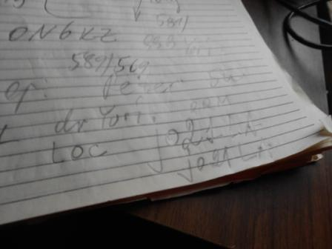
Агнатолия сегодня не принимаю абсолютно, «мёртвая зона», но вообще- то частенько его слышно. Peter, которого я вызвал, как и положено воспитанному коротковолновику освободил частоту и… верх любезности, перестраивал нажав манипулятор ключа!
А я уже думаю: « Куда крутить ручку настройки- то? Шкалы- то нет!». Наконец- то я провёл 100% QSO для ранлеву: и QRP станция, и локатор знает, всё в норме!
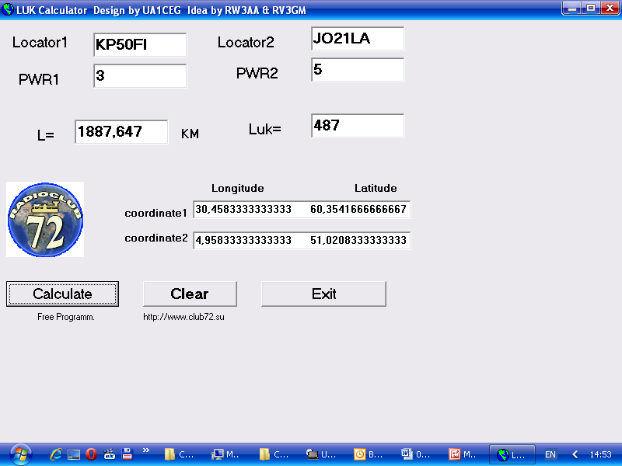

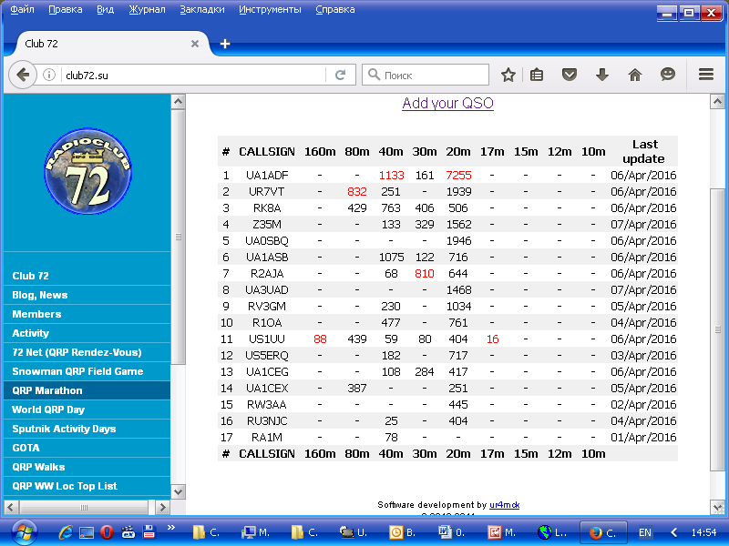
Пока я на 13- м месте…
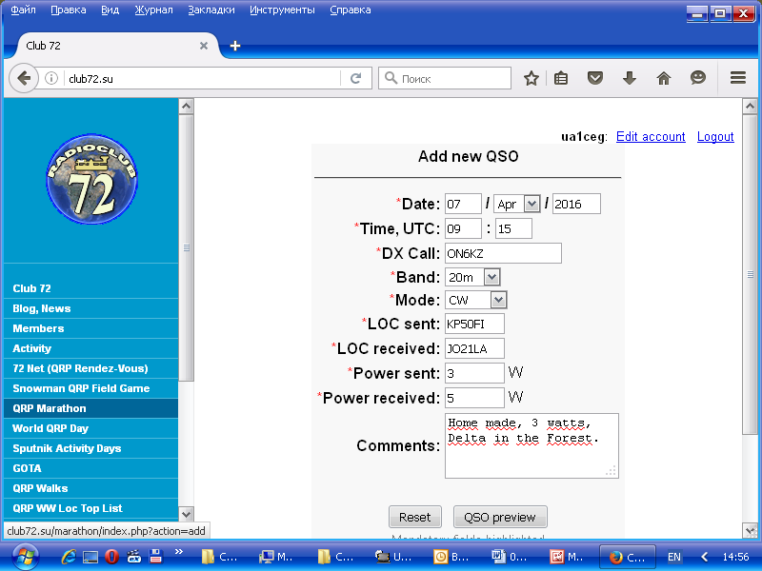
Заполняю форму.
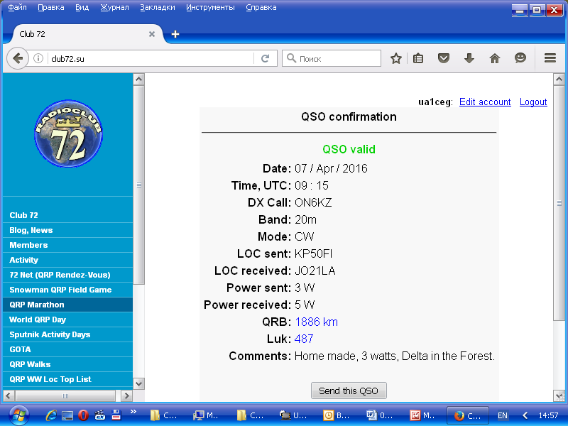
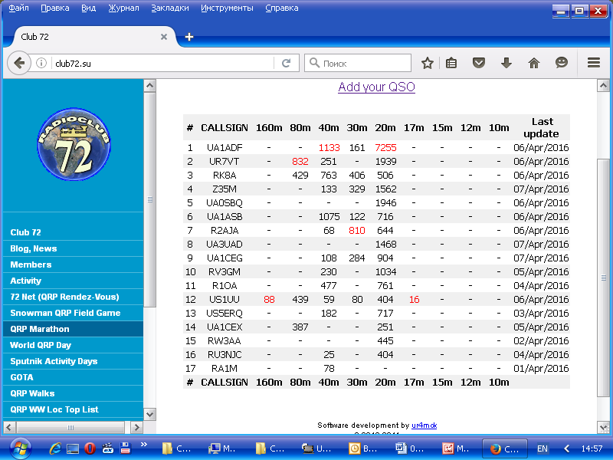
9-е место.
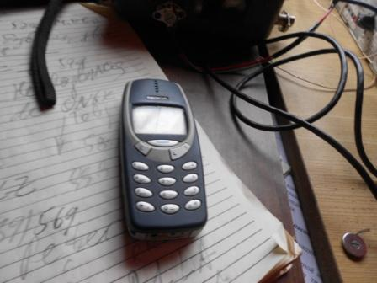
Позвонил старый верный друг Володя Шаповаленко UA1CAK! С удовольствием поговорили!
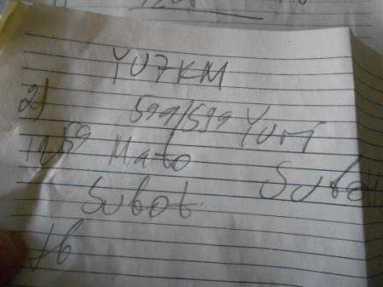

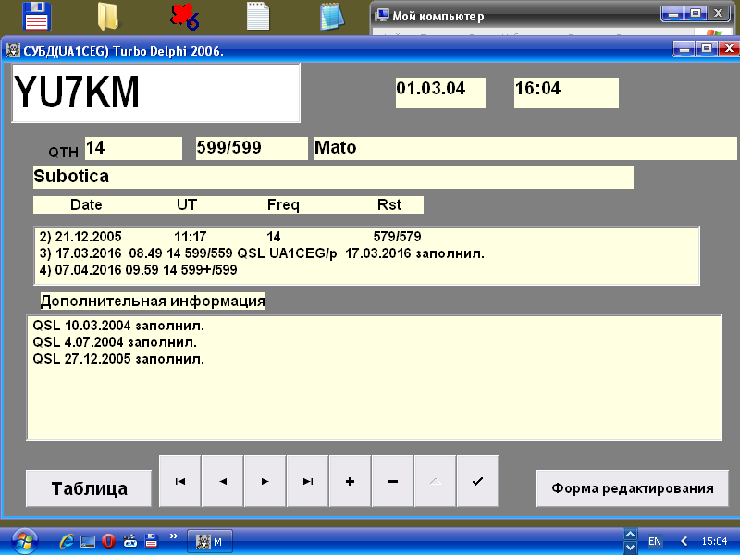
Мои «CQ de UA1CEG/p» на 14060 были безответными, на частоте пусто, никого и пошёл я к «QRO нам поможет!» Расширенно поговорили с давним знакомым Мато.
На этом, прекрасно прошедшая, микро- экспедиция завершена.
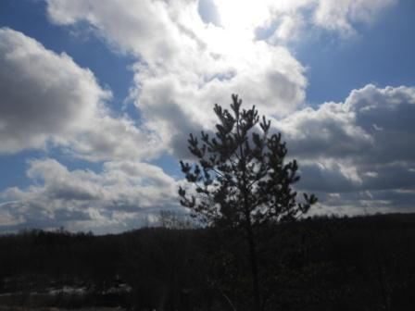
Погода, прямо на глазах, улучшается!
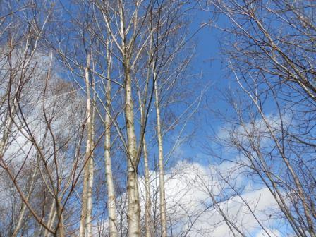

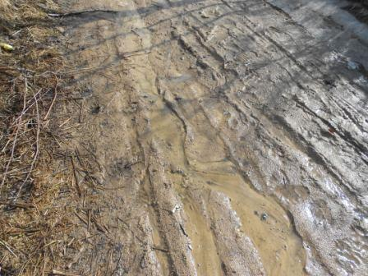
Грязь, конечно, но солнышко существенно улучшает путь!
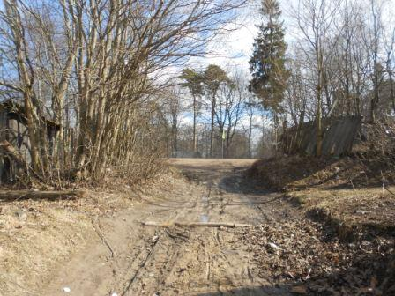

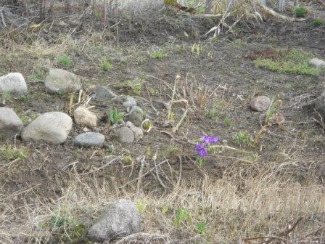

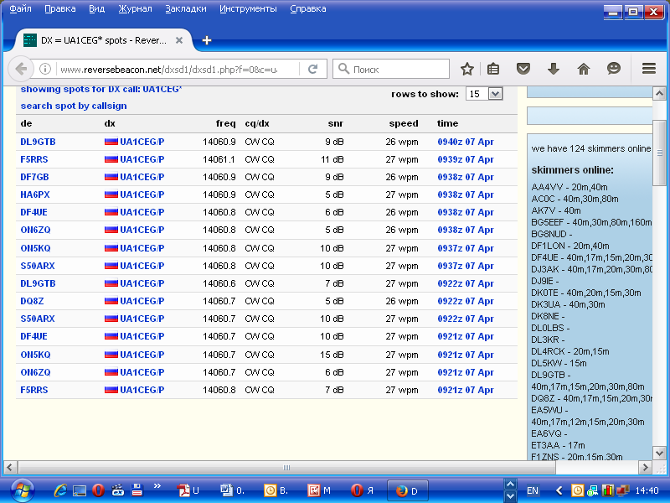
Прохождение вполне позволяет проводить QSO, просто активность отсутствует…

Прекрасно прошла микро- экспедиция!

Спасибо всем, кто услышал! До встречи в эфире!

73! UA1CEG Юрий Александров, д.Гарболово. Ленинградской области, Всеволожского района.

LO23, KP50FI.

Сайт: www.ua1ceg.ru

